API Fetch 2

Студенты

Сделать вывод студентов из БД на страницу

Оценки по 10 бальной шкале

Переключение информации о студентах выполняется на одной странице без перезагрузки

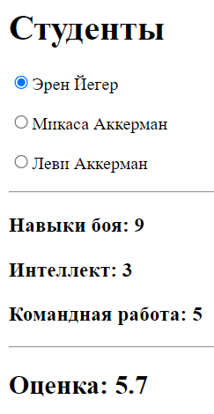 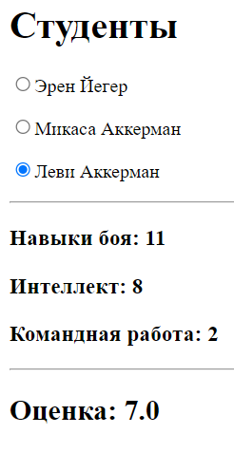

2 Задание

У одного автора много книг с ценами

Вывод авторов и книг из БД без перезагрузки

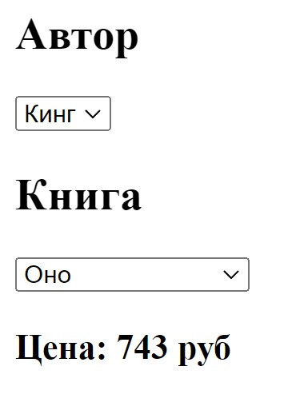

3 Задание

Сделать текстовое поле которое предлагает варианты по мере ввода.

Данные брать из БД с помощью АПИ